Команда смен текущего диска

A: - переход на диск А

C: - переход на диск С

2 ) Просмотр каталога

Dir (путь) (имя_каталога)(/p)(/w)

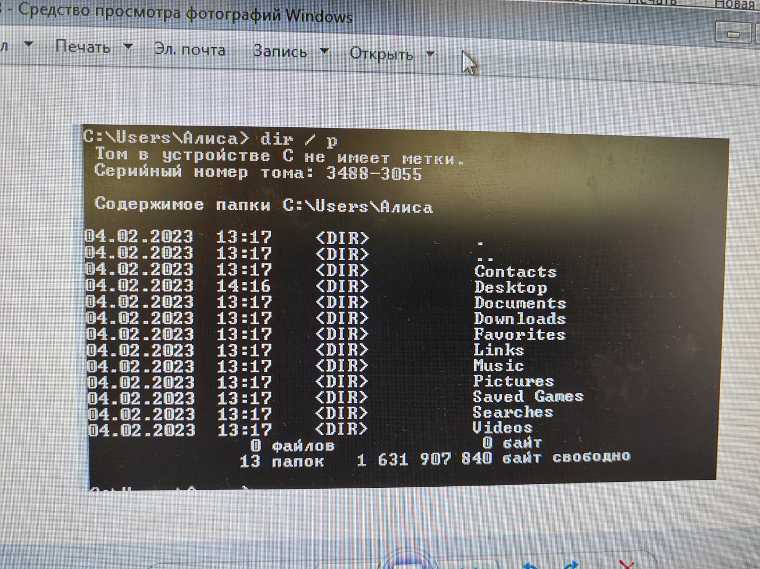

Переход в другой каталог каталога

Cd <имя файла>

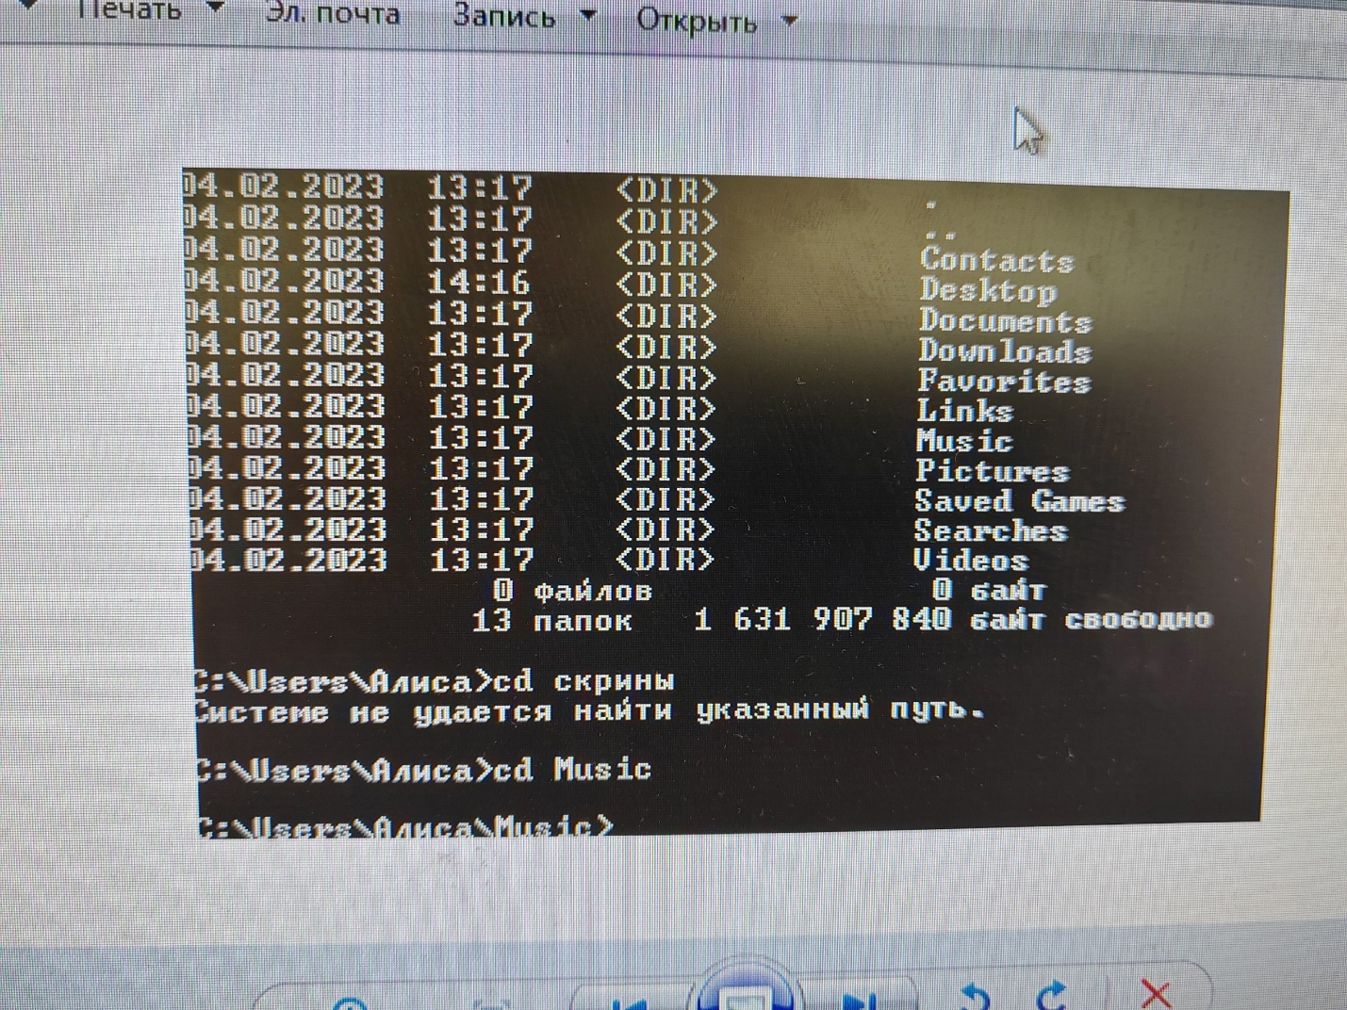

Создание каталога md <имя файла>

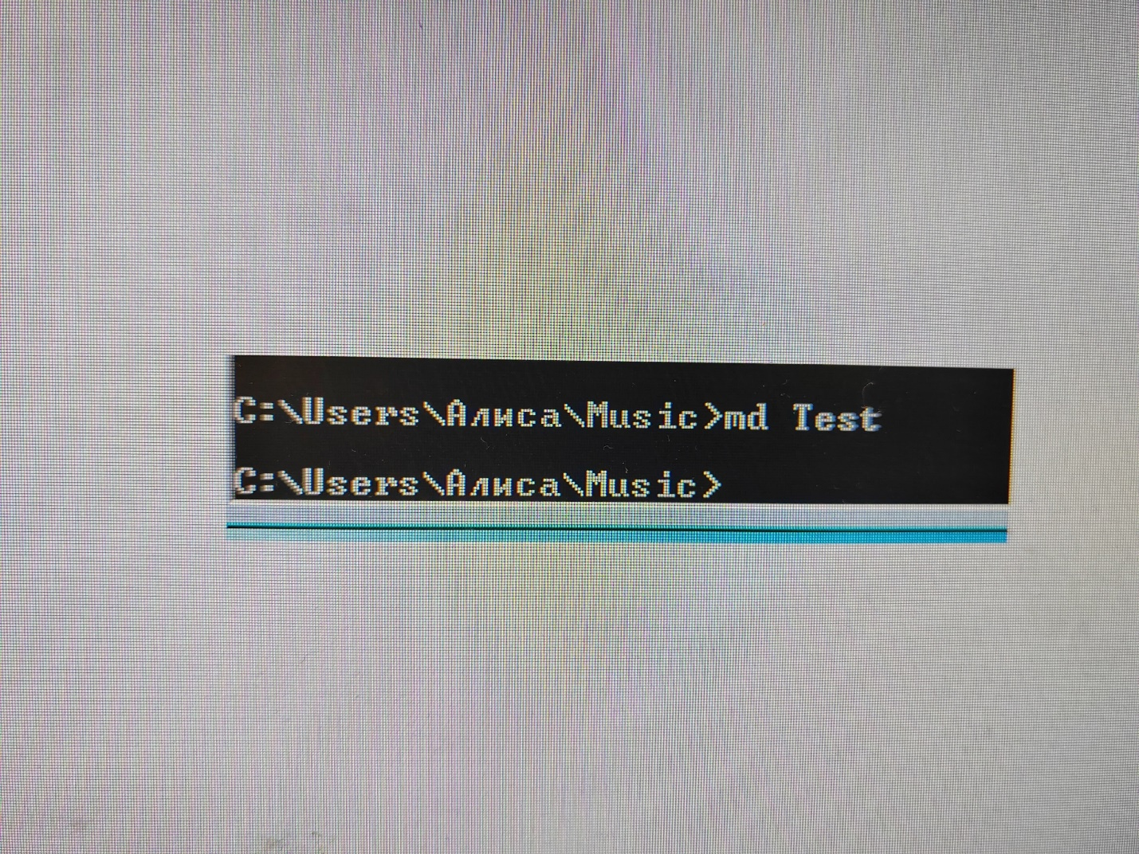

Удаление каталога rd <имя файла>

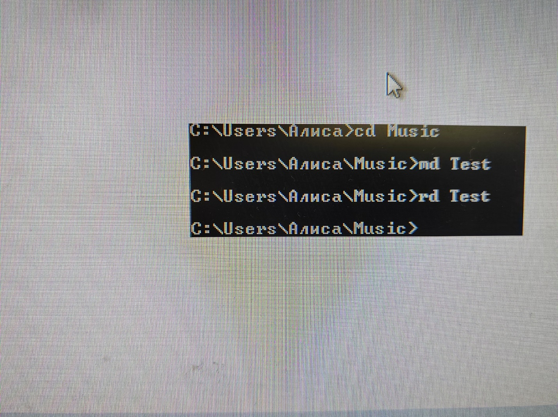

Создание текстовых файлов copy con <имя файла>

После ввода, вводим строки файла. При нажатии Enter – создание новой строки. После ввода последней строки – одновременно нажимает Ctrl Z, а затем Enter или F6 – Enter

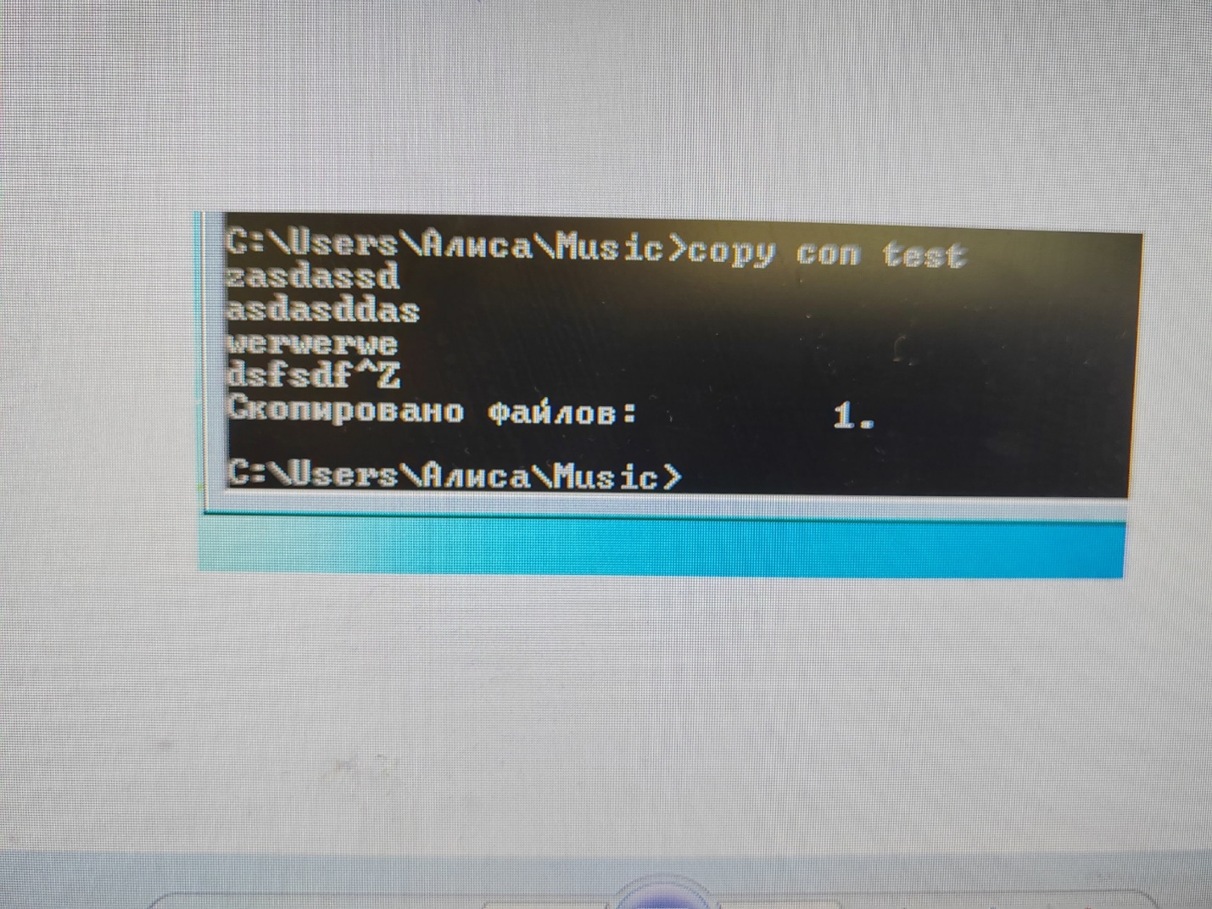

Удаление файлов del <Имя файла>

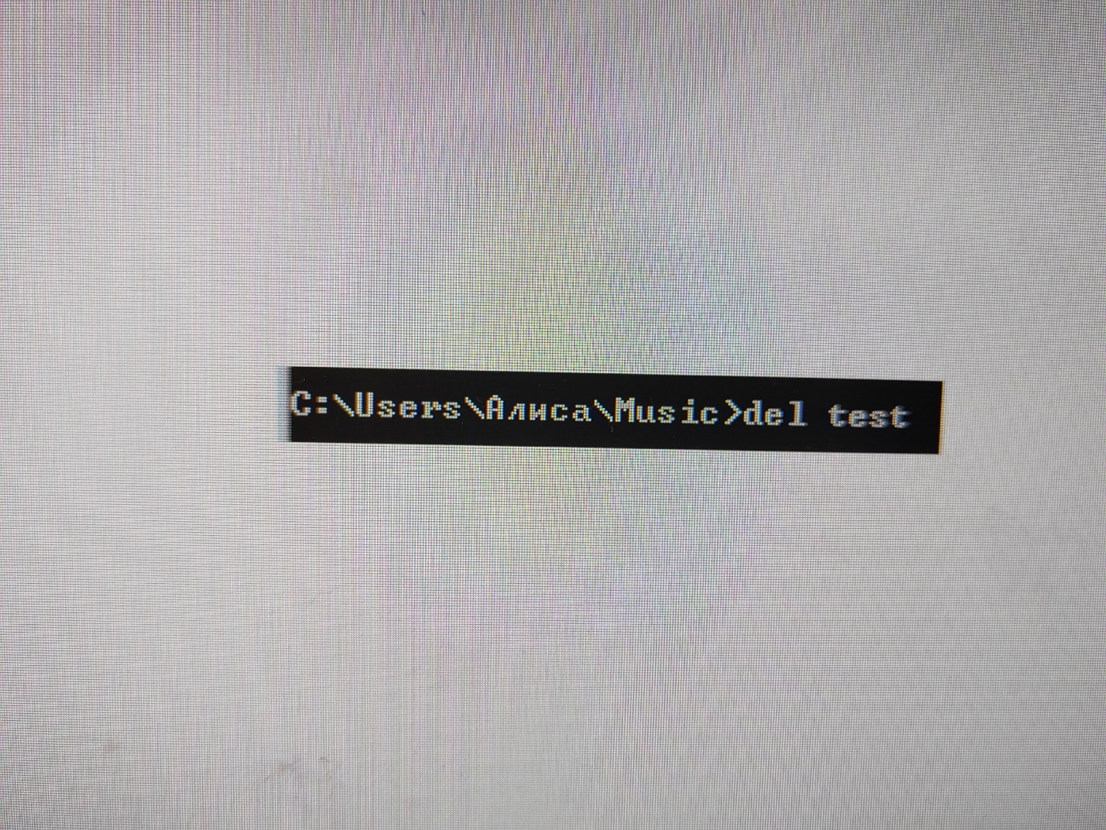

Переименование файлов

ren (путь) имя_файла1 имя_файла2

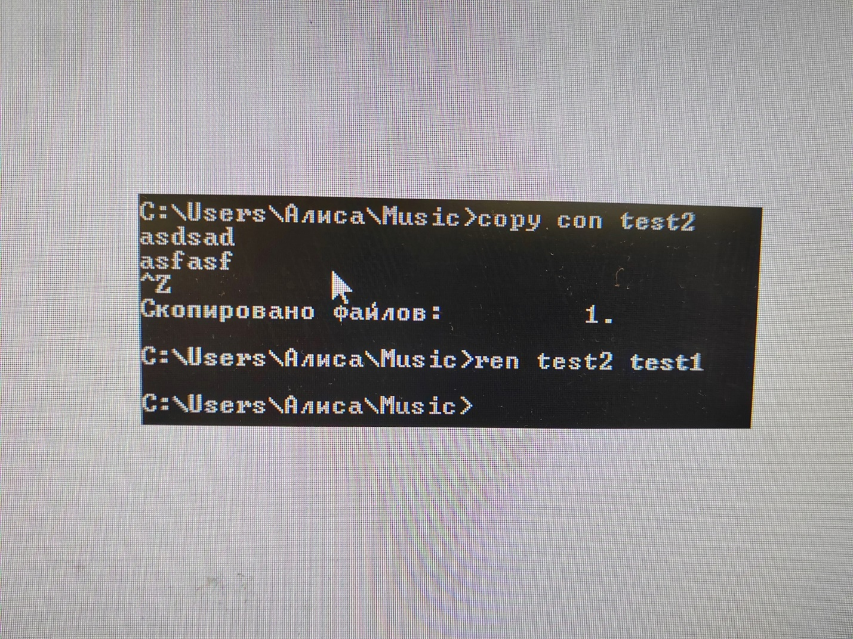

Копирование файла copy имя файла (путь) имя файла 1

